Carlos Nobre: “Estamos muy cerca del punto de inflexión en la Amazonía”
El destacado científico y meteorólogo brasileño Carlos Nobre ha estudiado la Amazonía por más de 40 años. Su trabajo ha sido citado en investigaciones científicas, en la elaboración de políticas de estado y, recientemente, incluido en el documental de Netflix “Breaking Boundaries”. Desde Brasilia, habló con OjoPúblico sobre el rol de la selva amazónica para la región y los posibles riesgos globales de perderla.
Por Xilena Pinedo
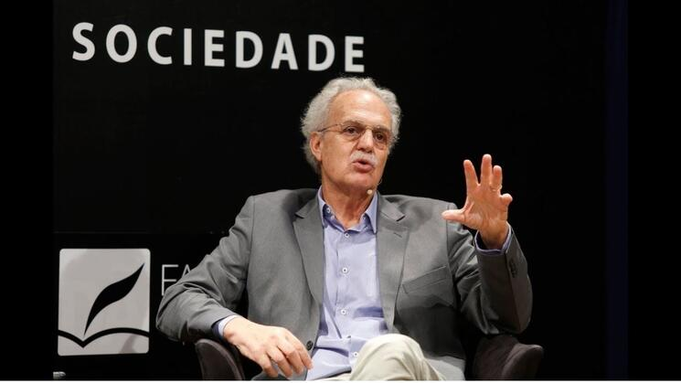
PREMIO NOBEL. El ganador de ese reconocimiento por el Panel Intergubernamental del Cambio Climático estudia la Amazonía desde 1975.
Foto: Universidad de Sao Paulo (USP)
Algunos de los recientes problemas globales han demostrado estar relacionados con cambios en el ambiente. Desde la actual pandemia de la Covid-19, cuyo origen apunta a estar vinculado al salto de un virus desde la especie animal hacia el humano, hasta las sequías en países como Estados Unidos y México, y los incendios en la Amazonía en el 2019 y en Australia en el 2020. Los científicos lo han advertido: la deforestación y el calentamiento global alteran los ecosistemas e impactan en nuestras vidas.
Carlos Nobre, científico y meteorólogo brasileño, ha dedicado su vida a estudiar la Amazonía. Comenzó en 1975 en el Instituto Nacional de Pesquisas da Amazônia (INPA) y, desde entonces, investiga la relación entre el clima y la región amazónica. Su trabajo lo ha llevado a concluir que estos bosques y sus ecosistemas son claves para mantener el equilibrio climático y que factores antropogénicos como la deforestación y el calentamiento global podrían empujarlo hacia, lo que él ha definido, la “sabanización de la Amazonía”.
El investigador sostiene que si la deforestación excede del 20% al 25% del área total de bosque amazónico brasileño, se cruza un punto de inflexión, de no retorno. "Estamos en alrededor del 17% de deforestación, por lo que, no estamos muy lejos de superarlo", alerta.
¿Cuál es la importancia de la Amazonía para el balance climático?
La Amazonía es una región en la que el bosque juega un papel muy importante, puesto que mantiene la estabilidad climática. El bosque a lo largo de la Amazonía evolucionó durante millones de años, particularmente en las tierras bajas, reciclando agua de manera muy efectiva.
¿Cómo funciona este reciclaje del agua?
Llueve, las raíces absorben el agua y luego las hojas transpiran, por lo que la atmósfera se moja y eso ayuda a producir nuevas nubes y nueva lluvia. Ese ciclo continúa a través del Amazonas proveniente de los vientos alisios que llegan del Océano Atlántico. Se recicla muchas veces, las nubes de agua se reciclan de 5 a 8 veces.
Lo que se conoce como “ríos voladores”
Sí, este es un aspecto evolutivo del clima amazónico, que es totalmente causado por los bosques, principalmente, de tierras bajas cerca de los Andes. Esto es único en términos de mantenimiento de la Amazonía; en resumen, la selva tropical solo existe porque existe la selva. Entonces, el bosque no es solo una respuesta a la meteorología, sino que ayuda a producir la lluvia que mantiene los bosques.
¿Qué papel juega la región amazónica a nivel global?
A nivel mundial, los bosques almacenan entre 120 y 150 mil millones de toneladas de carbono, por lo que es una gran reserva de carbono. Eso es muy importante para la estabilidad climática: mantener el carbono en los bosques.
NO PODEMOS PERDER LA AMAZONÍA SI QUEREMOS MITIGAR EL CALENTAMIENTO GLOBAL.
¿De qué manera la deforestación altera este sistema natural?
Muchos estudios han demostrado que si quitas el bosque, pierdes esa capacidad de reciclar el agua, luego la estación seca comienza a alargarse y esa área se vuelve más caliente. Esos son los impulsores de lo que llamamos sabanización. Esas áreas tendrían el clima tipo sabana. Esa era una hipótesis en 1990, entonces la cuestión es que muchos otros estudios están mostrando estas tendencias de sabanización en la Amazonía. Estamos muy cerca de este punto de inflexión.
¿Cúal es la situación actual?
Si miramos el sur del Amazonas viniendo desde el sur de Bolivia hasta el Atlántico, vemos que la estación seca se está alargando. En los últimos 40 años, ha aumentado de tres a cuatro semanas. En estas áreas, durante la estación seca, hace más calor hasta tres grados más caliente. Además, el bosque está perdiendo la capacidad para reciclar agua.
La deforestación impactaría, principalmente, en la temperatura de la Amazonía
Así es. Además, las estadísticas muestran que la tasa de mortalidad de árboles típicos del bioma amazónico y típicos del clima húmedo están aumentando. La tasa de mortalidad de esas especies está aumentando en áreas donde la estación seca es cada vez más larga, particularmente en el sur del Amazonas. Entonces, cuando se juntan todos estos elementos, podemos ver estas tendencias hacia la sabanización. Estamos muy cerca del punto de inflexión.
¿Cuál es el punto de inflexión o no retorno de la deforestación en la Amazonía y cómo nos encontramos actualmente?
En un estudio en el que participé calculamos que si la deforestación excede del 20% al 25% del área total de bosque amazónico brasileño, se cruza el punto de inflexión. Estamos en alrededor del 17% de deforestación, por lo que, no estamos muy lejos de superarlo. Si no llevamos la deforestación a cero muy pronto, entre 15 y 30 años podríamos pasar el punto de no retorno. Y si superamos el punto de inflexión, la sabanización se vuelve irreversible.
La deforestación sería el principal causante...
Además de la deforestación, el cambio climático debido al calentamiento global también puede causar el punto de inflexión, porque si continuamos con el calentamiento global, los sistemas hidrológicos, los sistemas de lluvias en la Amazonía cambiarán. Incluso si se logra la deforestación cero, pero el calentamiento global continúa, cuando la temperatura alcanza los cuatro grados, los ciclos hidrológicos cambiarían muy marcadamente en la Amazonía, habría menos lluvia y la estación seca sería mucho más larga.Es por eso que el documental “Breaking Boundaries” habla de la conectividad entre estos elementos de inflexión: calentamiento global y deforestación regional.
¿Qué medidas se deben adoptar para revertir esta situación?
Hay pruebas claras de que estamos muy cerca del punto de inflexión. Entonces, la acción inmediata es la deforestación cero en unos pocos años antes de 2030, y al mismo tiempo, tenemos que comenzar a aumentar la restauración. Tenemos que liderar muchos programas de restauración forestal, en particular, los países con mayor deforestación. Esto es obligatorio, tenemos que ir muy rápido en esa dirección. En segundo lugar, tenemos que encontrar un nuevo tipo de desarrollo económico para la Amazonía: lo llamamos “una nueva bioeconomía”. Hay ejemplos emergentes como los sistemas agroecológicos que aportan ingresos a las poblaciones locales, mejor calidad de vida, y dan el ejemplo de que el potencial de esta nueva economía es muy grande. Esto también necesita inversión en ciencia y tecnología para convertir el producto forestal en productos que lleguen a los mercados globales.

